Тестовое задание по js

Вам дается проект с исходными файлами
– index.html
--style.css
--preloader.gif
--data
|__cars-1.json
|__cars-2.json
|__cars-3.json
|__cars-4.json
|__cars-5.json

В index.html есть таблица с заголовками, нужно динамически с помощью javaScript`а загрузить данные для таблицы и отрисовать их. Данные нужно брать из json файлов с папки «data». В этих json файлах содержатся массивы, состоящие из ста объектов, которые нужно получать и отрисовывать с помощью пагинации при скролле, то есть при загрузке страницы должны отрисоваться первые 100 строк из первого файла
«cars-1.json», затем при скролле до подвала следующие 100 строк из второго файла «cars-2.json» и т.д.
После загрузки страницы должен получится следующий результат:
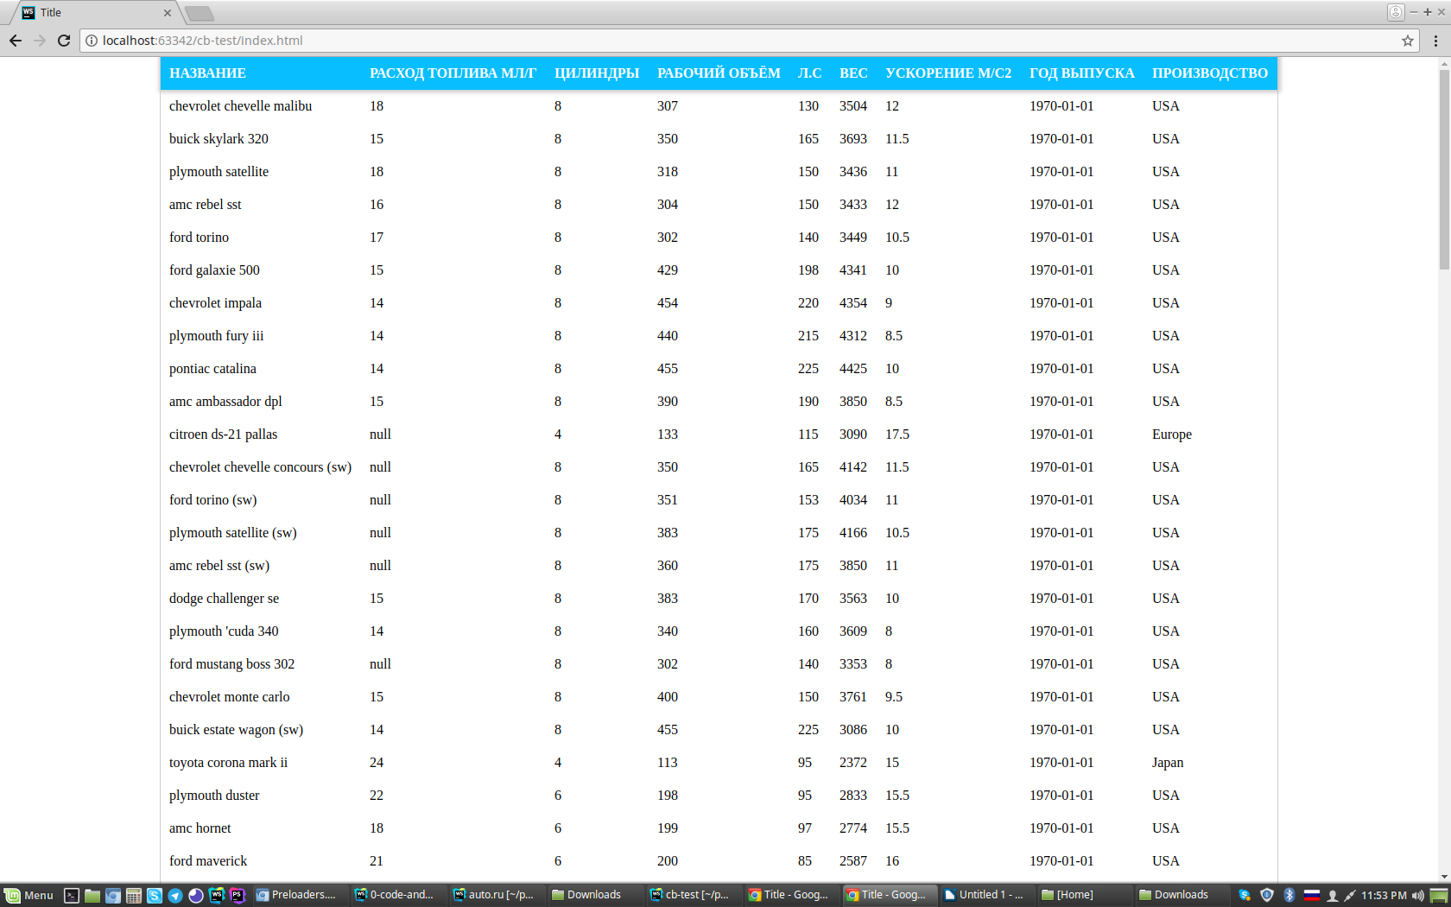
- Данные необходимо грузить асинхронно
- Перед загрузкой отобразить прелоадер, который предоставлен в исходниках: «preloader.gif»(отобразить и расположить прелоадер нужно на свое усмотрение)
- Загрузить и отобразить данные нужно наиболее оптимизированным способом
- Стилизовать ничего не нужно, нужно всего лишь подключить предоставленный файл «style.css» и придерживаться шаблона(в файле index.html есть пример отображения)

